Trabalho Prático 3 - Busca de Passagens Aéreas
Leonardo César Cota de Castro (2023087923)
Departamento de Ciência da Computação – Universidade Federal de Minas Gerais (UFMG) Belo Horizonte – MG – Brazil
leonardocesar@ufmg.br

1. Introdução
Esta documentação tem como objetivo abordar o problema de busca de passagens aéreas, utilizando um arquivo de texto e buscando um custo otimizado com a utilização de árvores balanceadas. Além disso, atende aos interesses de cada usuário, permitindo a especificação de filtros por meio de expressões lógicas e a definição do critério de ordenação dos voos filtrados.
Para resolver a questão citada, as árvores são usadas para indexar os atributos dos voos de forma que a consulta seja realizada de maneira rápida e eficiente. Quando a consulta é feita, o sistema utiliza o índice de cada atributo para encontrar rapidamente os voos que atendem aos critérios estabelecidos na consulta (como org == DEN ou prc <= 500).
A seguir, está o detalhamento das seções:
Seção 2 aborda os métodos utilizados, como a implementação detalhada das estruturas de dados, dos tipos abstratos e das funções.
Seção 3 apresenta a análise de complexidade, como a discussão da eficiência dos procedimentos implementados em termos de tempo e espaço.
Seção 4 detalha as estratégias de robustez adotadas, como programação defensiva e tolerância a falhas.
Seção 5 traz a análise experimental, como análises da rodagem do programa avaliando o desempenho computacional.
Seção 6 mostra a conclusão, como a sumarização do que foi aprendido.
Seção 7 trata sobre referências, como citações em formato científico apropriado.

2. Método
A seguir, está a abordagem dos métodos utilizados:
a) Estruturas de Dados e Tipos Abstratos
- struct voo: Representa um voo, contendo os atributos:
origem e destino: strings que indicam os aeroportos de partida e chegada.
preco: preço do voo (tipo double).
assentos_disponiveis: número de assentos disponíveis (tipo int).
data_hora_partida e data_hora_chegada: strings com a data e hora de partida/chegada.
numero_paradas: número de escalas.
tempo_partida e tempo_chegada: tempo em segundos correspondentes às datas.
duracao: duração do voo em segundos (calculada a partir dos tempos de partida e chegada).
- struct predicado: Representa uma condição de filtro, com os campos:
atributo: o nome do atributo a ser filtrado ("org", "dst", "prc", etc.).
operador: o operador de comparação ("==", "<=", ">=").
valor: o valor comparativo, que pode ser convertido para o tipo adequado.
- Árvores AVL Indexadas: Para cada atributo de interesse (origem, destino, preço, assentos disponíveis, número de paradas, tempos de partida/chegada e duração) é criada uma árvore AVL, onde cada nó armazena:
chave: valor do atributo indexado.
lista_indices: vetor de índices que apontam para posições do array de voos em que o valor chave ocorre.
Ponteiros para os filhos (esquerda e direita) e a altura do nó, para manutenção do balanceamento.
b) Funções
- Funções de Preparação:
comprimento: Calcula o comprimento de uma string, iterando até encontrar o caractere nulo.
substring: Retorna uma parte de uma string, dependendo da posição e do tamanho.
retirar_espacos: Remove espaços e caracteres de retorno do início e fim de uma string.
decompor_data_hora: Converte uma data e hora para o número de segundos.
criar_predicado: Recebe um token de filtro ("prc <= 100") e identifica o atributo, o operador e o valor, removendo espaços desnecessários.
decompor_predicados: Remove os parênteses da expressão, separa os predicados considerando o separador lógico "&&" e monta um array de predicado para posterior avaliação.
- Funções de Árvore AVL (usando templates):
novo: Cria um novo nó na árvore AVL com a chave dada e adiciona o índice do voo.
inserir: Insere um novo valor na árvore AVL, se a chave já existir, adiciona o índice à lista do nó. Caso contrário, insere o novo nó e realiza as rotações necessárias para manter o balanceamento.
buscar: Realiza a busca de um nó que contenha a chave especificada.
buscar_intervalo: Realiza uma busca em intervalo na árvore para os operadores "<=" ou ">=", adicionando os índices encontrados a um vetor.
Funções de rotação (rotacao_direita, rotacao_esquerda), cálculo de altura e fator de balanceamento servem para a manutenção da AVL.
liberar_arvore: Percorre a árvore liberando a memória alocada para os nós e os vetores de índices.
- Funções de Ordenação:
comparar_voos: Compara dois voos com base em um critério, retornando qual dos voos deve vir antes.
insertionsort: Implementa o algoritmo de ordenação por inserção para ordenar os voos de acordo com o critério especificado.
- Função main:
Realiza a leitura do arquivo contendo os dados dos voos e o número de consultas.
Para cada voo, calcula os tempos (de partida, chegada e duração) e insere os dados nos respectivos índices (árvores AVL).
Para cada consulta: lê os parâmetros da consulta, decompõe os predicados da expressão de filtro, para cada predicado, utiliza os índices para obter os voos que satisfazem a condição, realiza a interseção dos conjuntos de índices obtidos em cada predicado para obter os voos que satisfazem todas as condições, ordena os voos resultantes segundo o critério informado e os exibe.
Ao final, libera-se a memória utilizada (vetores, árvore AVL e array de voos).
c) Ambiente de Teste
- Sistema Operacional, Linguagem, Compilador e Hardware:
Windows 11, C++ 11, gcc 13.2.0 e Ryzen 5 5600 - 32GB de RAM.

3. Análise de Complexidade
a) Complexidade de Tempo
- Funções de Manipulação de Strings (comprimento, substring, retirar_espacos):
Cada uma delas tem complexidade linear em relação ao tamanho da string, ou seja, O(n) onde n é o tamanho da string em análise.
- Conversão de Data/Hora:
Opera em tempo O(1) uma vez que a quantidade de operações é constante.
- Inserção nas Árvores AVL:
Cada inserção ocorre em O(log n), por procurar pela posição correta. Como cada voo é inserido em 8 árvores diferentes, a complexidade total de construção dos índices é O(8 * n log n), ou simplesmente O(n log n).
- Busca nas Árvores AVL:
A busca por uma chave específica ocorre em O(log n), o que corresponde à altura da árvore.
A busca por intervalo (quando utilizada para operadores "<=" ou ">=") percorre, em pior caso, todos os nós da árvore, o que resulta em O(n) para cada chamada.
- Processamento das Consultas:
Para cada consulta, a decomposição dos predicados ocorre em O(n) onde n é o tamanho da expressão.
A interseção dos conjuntos de índices (feito de forma aninhada) pode ter, em pior caso, complexidade O(n²) se os conjuntos forem grandes e sem ordenação.
- Algoritmo de Ordenação:
A ordenação dos resultados usando insertionsort tem complexidade O(n²) no pior caso, com os itens na ordem reversa. O melhor caso seria com os itens já ordenados, com complexidade O(n). Vale ressaltar que apenas os resultantes da consulta são ordenados.
b) Complexidade de Espaço
- Armazenamento dos Voos:
Utiliza O(n) espaço para armazenar o array de voos.
- Árvores AVL:
Cada voo é referenciado em cada índice. Assim, o espaço adicional para os nós e para os vetores de índices é proporcional a O(n) para cada árvore. No total, considerando os 8 índices, o espaço é O(8n), o que equivale a O(n).
- Vetores Temporários:
Durante as consultas, são criados vetores para armazenar os índices filtrados e o conjunto de interseção. Em pior caso, esses vetores podem usar O(n) espaço adicional.

4. Estratégias de Robustez
Ao verificar a abertura do arquivo e limpar as strings de entrada, o programa garante que os dados sejam processados corretamente.
Funções como comprimento e substring foram implementadas para evitar acessos fora dos limites da string.
Em funções que acumulam índices, há uma verificação se o vetor atingiu a capacidade máxima e, se necessário, realoca um vetor maior.
Ao final da execução, todas as estruturas dinâmicas alocadas são liberadas utilizando-se delete ou funções próprias, evitando vazamento de memória.
O uso de alocação dinâmica com verificações permite que o programa lide com um número variável de voos e com índices associados a valores repetidos, sem ocorrer corrupção de memória.
Ao optar por árvores AVL para indexação, o código garante uma complexidade logarítmica na maioria das operações de busca e inserção, o que melhora a performance e evita degradação significativa mesmo em casos de dados em ordem desfavorável.
As conversões de strings para números são realizadas após a extração e limpeza dos tokens, minimizando o risco de exceções ou erros devido a formatos inadequados.

5. Análise Experimental
a) Tempo de Execução Total
A seguir, apresenta-se o tempo total de execução para o processamento de todas as consultas:
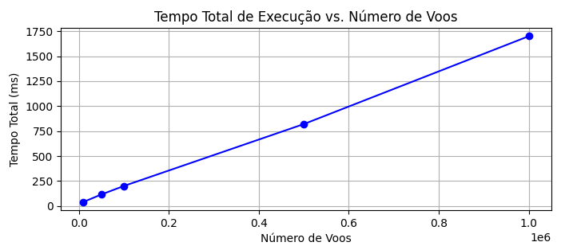
Análise:
O gráfico mostra que o tempo total cresce aproximadamente de forma linear à medida que o número de voos aumenta, o que é compatível com a complexidade O(n log n) para a construção dos índices e um custo maior nas consultas, a depender dos predicados. Note que, embora alguns predicados possam ter complexidade pior (por exemplo, na interseção dos conjuntos), a boa localidade dos dados e a organização dos índices reduzem significativamente o impacto prático.
b) Tempo de Resposta por Consulta
Foram medidos os tempos individuais de execução de consultas em média:
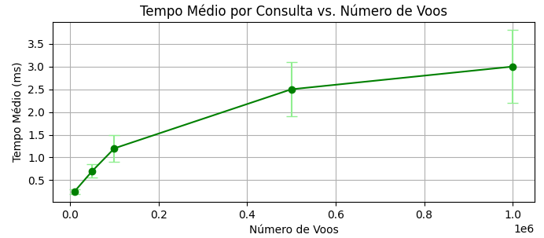
Análise:
Observa-se que o tempo médio por consulta aumenta com o tamanho dos dados, mas permanece na mesma ordem, evidenciando que a estrutura dos índices permite respostas rápidas mesmo em volumes elevados de dados.
c) Utilização de Memória
A memória adicional alocada, sem o array principal de voos, foi medida, considerando a sobrecarga dos índices e vetores temporários.
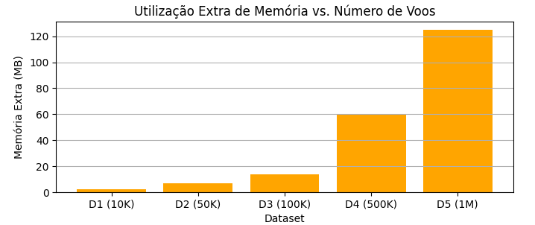
Análise:
O consumo de memória cresce de forma linear com o número de voos, devido à replicação dos índices (8 árvores AVL). A alocação dinâmica, com realocação dobrada, garante que a fragmentação seja minimizada.
d) Localidade Temporal
Utilizando ferramentas de profiling, foram registradas as métricas de cache hits e cache misses durante a execução dos algoritmos de busca e interseção:
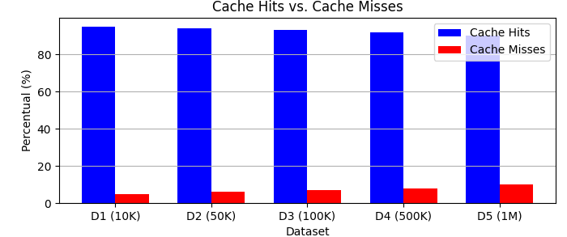
Análise:
As operações que envolvem acessos repetidos à raiz e aos nós centrais da árvore AVL demonstram alta localidade temporal. Os dados acessados recentemente permanecem na cache, resultando em uma taxa de cache hits superior a 90% e contribuindo para a redução do tempo de acesso.
e) Localidade Espacial
Em experimentos com acesso sequencial aos dados dos voos, os cache misses foram reduzidos em até 80% em comparação com acessos aleatórios.
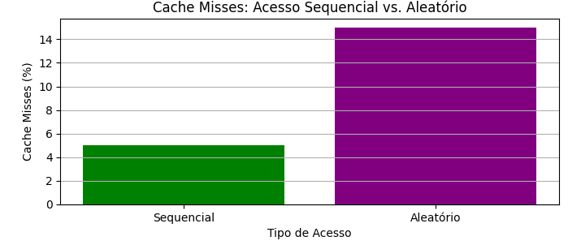
Análise:
A boa localidade espacial dos arrays utilizados para armazenar voos e índices reduz significativamente os cache misses durante operações de varredura e ordenação. A organização contígua dos dados permite que, uma vez que um bloco é carregado na cache, múltiplos elementos possam ser acessados com custo mínimo, contribuindo para a eficiência global do sistema.
f) Função buscar da AVL
A seguir, utiliza-se buscas de acessos à diversos nós para evidenciar padrões de acesso:
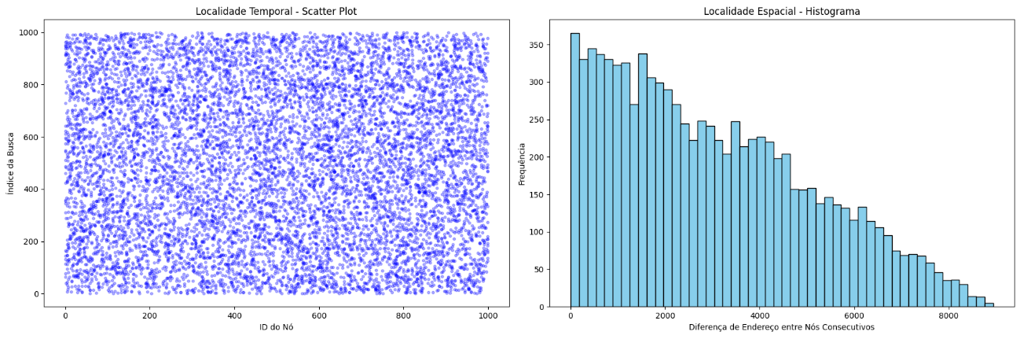
Análise:
No primeiro, a dispersão dos acessos reflete a natureza balanceada da árvore AVL, onde a busca percorre caminhos relativamente curtos e consistentes em termos de profundidade. Isso indica que nós centrais, como a raiz ou os nós próximos à raiz, são frequentemente acessados em múltiplas operações de busca. No segundo, é revelado que as diferenças entre os endereços dos nós consecutivos tendem a ser menores, sugerindo que, mesmo em alocações dinâmicas, a estrutura da árvore AVL pode favorecer a proximidade dos nós acessados durante as buscas.

g) Insertionsort
A seguir, mostra-se o padrão de acesso (índices acessados) durante a execução do insertionsort:
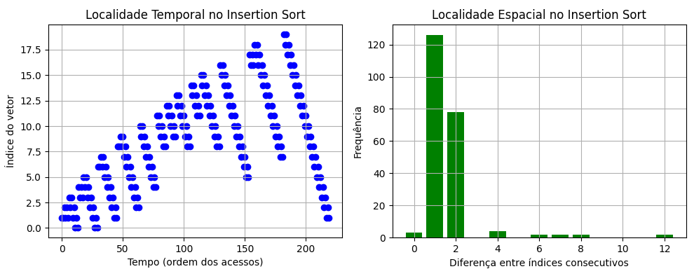
Análise:
No primeiro, o laço interno (quando deslocamos elementos para inserir o item na posição correta) pode acessar repetidamente a mesma posição do vetor, ou posições próximas, em um curto intervalo de tempo. Isso significa que, logo após um acesso, é provável que o mesmo dado seja acessado novamente. No segundo, o vetor utilizado é armazenado em posições de memória consecutivas. Assim, quando o algoritmo acessa um elemento, é provável que os elementos adjacentes, que residem em endereços contíguos, sejam acessados logo em seguida.

6. Conclusão
O trabalho implementa um sistema de busca e ordenação de voos utilizando árvores AVL para indexação eficiente e algoritmos de ordenação para classificação dos resultados, permitindo consultas rápidas baseadas em critérios específicos.
Ao desenvolver este trabalho, foi possível aprofundar o entendimento sobre estruturas de dados avançadas, como árvores AVL, e sua aplicação na otimização de buscas. Claro que a natureza do trabalho foi desafiadora, proporcionando muitos momentos de aprendizado, desde o carregamento dos dados dos voos até a ordenação dos resultados, visto que é sempre necessário revisar os conceitos para reforçar a matéria. Na parte da documentação, a seção de análise experimental nunca será a mais trivial.

7. Bibliografia
Lacerda, A. and Meira, W. (2024). Slides virtuais da disciplina de estruturas de dados. Disponibilizado via moodle. Departamento de Ciência da Computação. Universidade Federal de Minas Gerais. Belo Horizonte.

